令和４年12月
茨城県警察本部交通総務課
ＮＯ．44
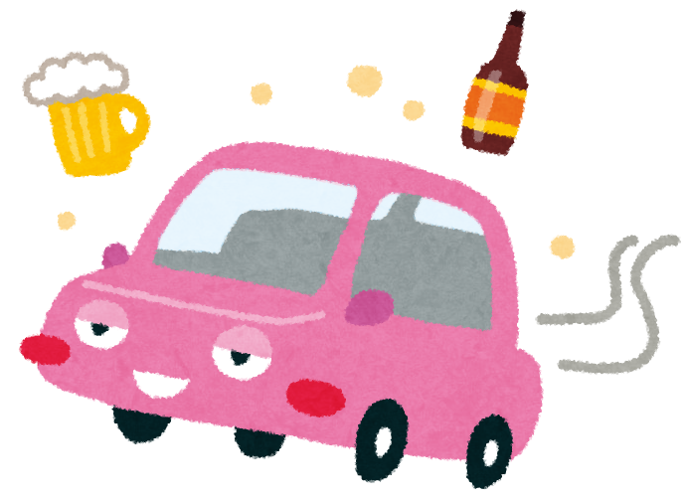
～ 飲酒運転は犯罪 ～

12月から１月は忘年会や新年会など飲酒の機会が増えることから、飲酒運転も増加する傾向があります。
飲酒運転に対する罰則は、懲役などの厳しいものとなっており、生活崩壊を招くケースも珍しくありません。
また、車両の提供者や同乗者等(酒類の提供者)も同様に罰せられます。
飲酒運転は極めて悪質で危険な犯罪です。絶対にやめましょう。

